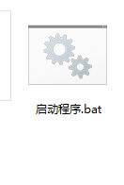

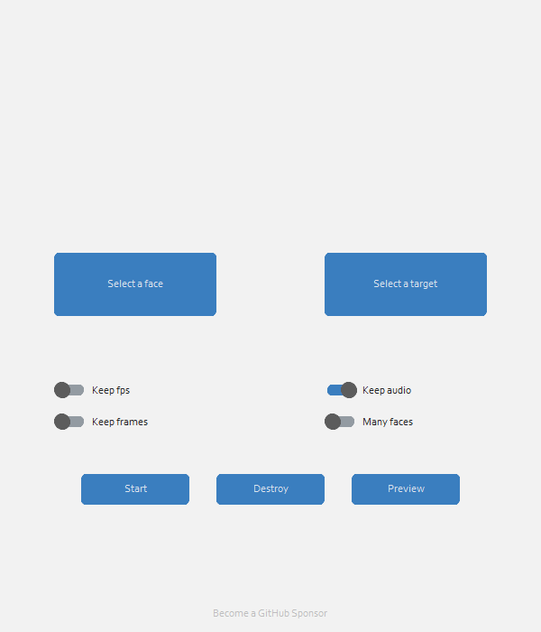

左边是图片,右边是视频,再点start

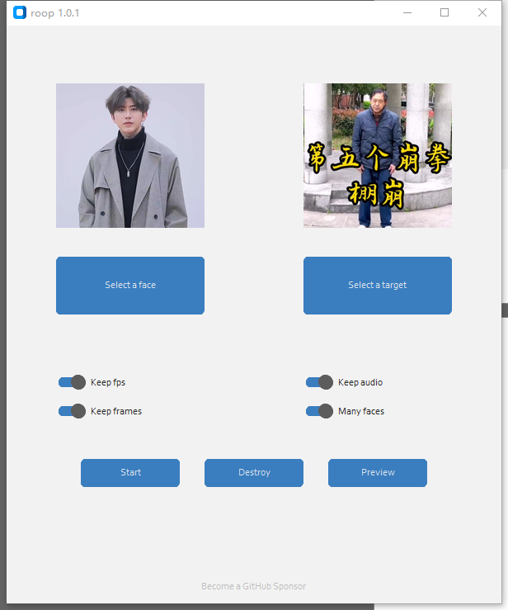

默认即可

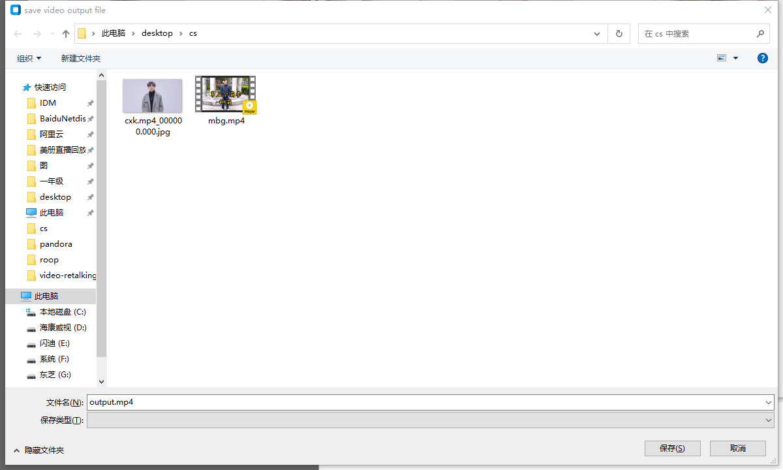

运行中

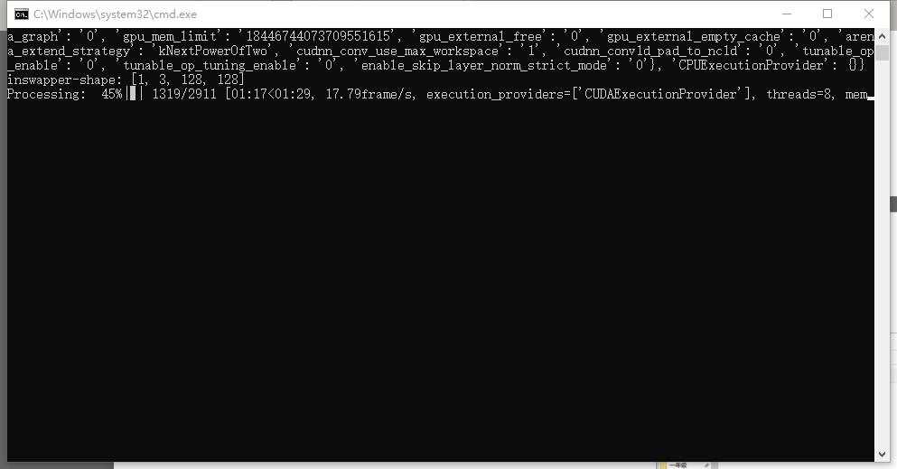

完成

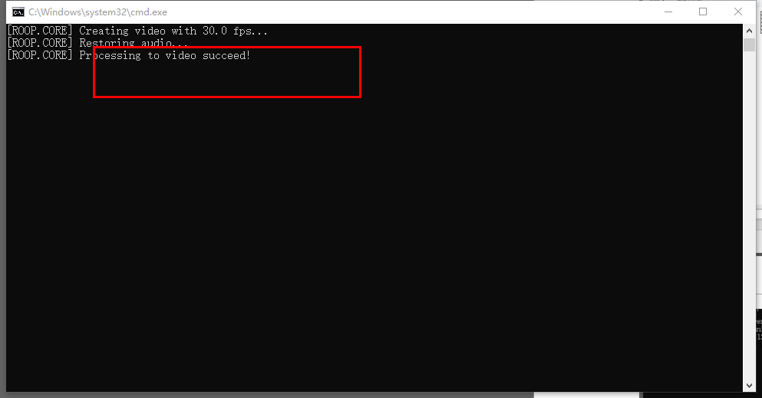

生成的文件在之前步骤中选择保存的位置

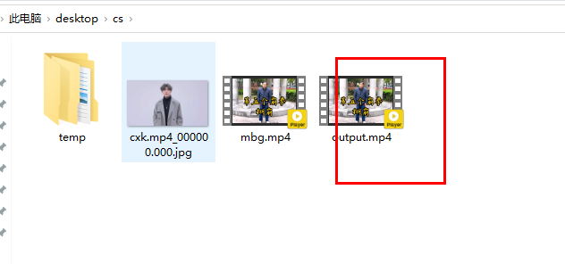

注意:文件夹下有个temp文件夹,这个是临时文件,如果遇到报错,先删了这个文件夹,再启动程序

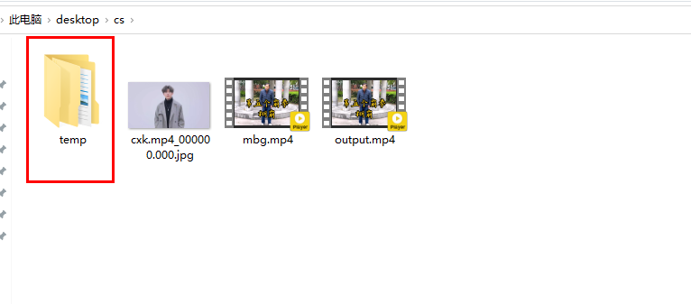

修改程序线程数,在启动程序.bat中

.\venv\python run.py --execution-provider cuda --execution-threads 16

16线程用到的显存如下图,如果想要知道自己显卡的线程数极限,可以将--execution-threads 16

这个参数的16,从1开始增加,直到正常运行的极限为止

